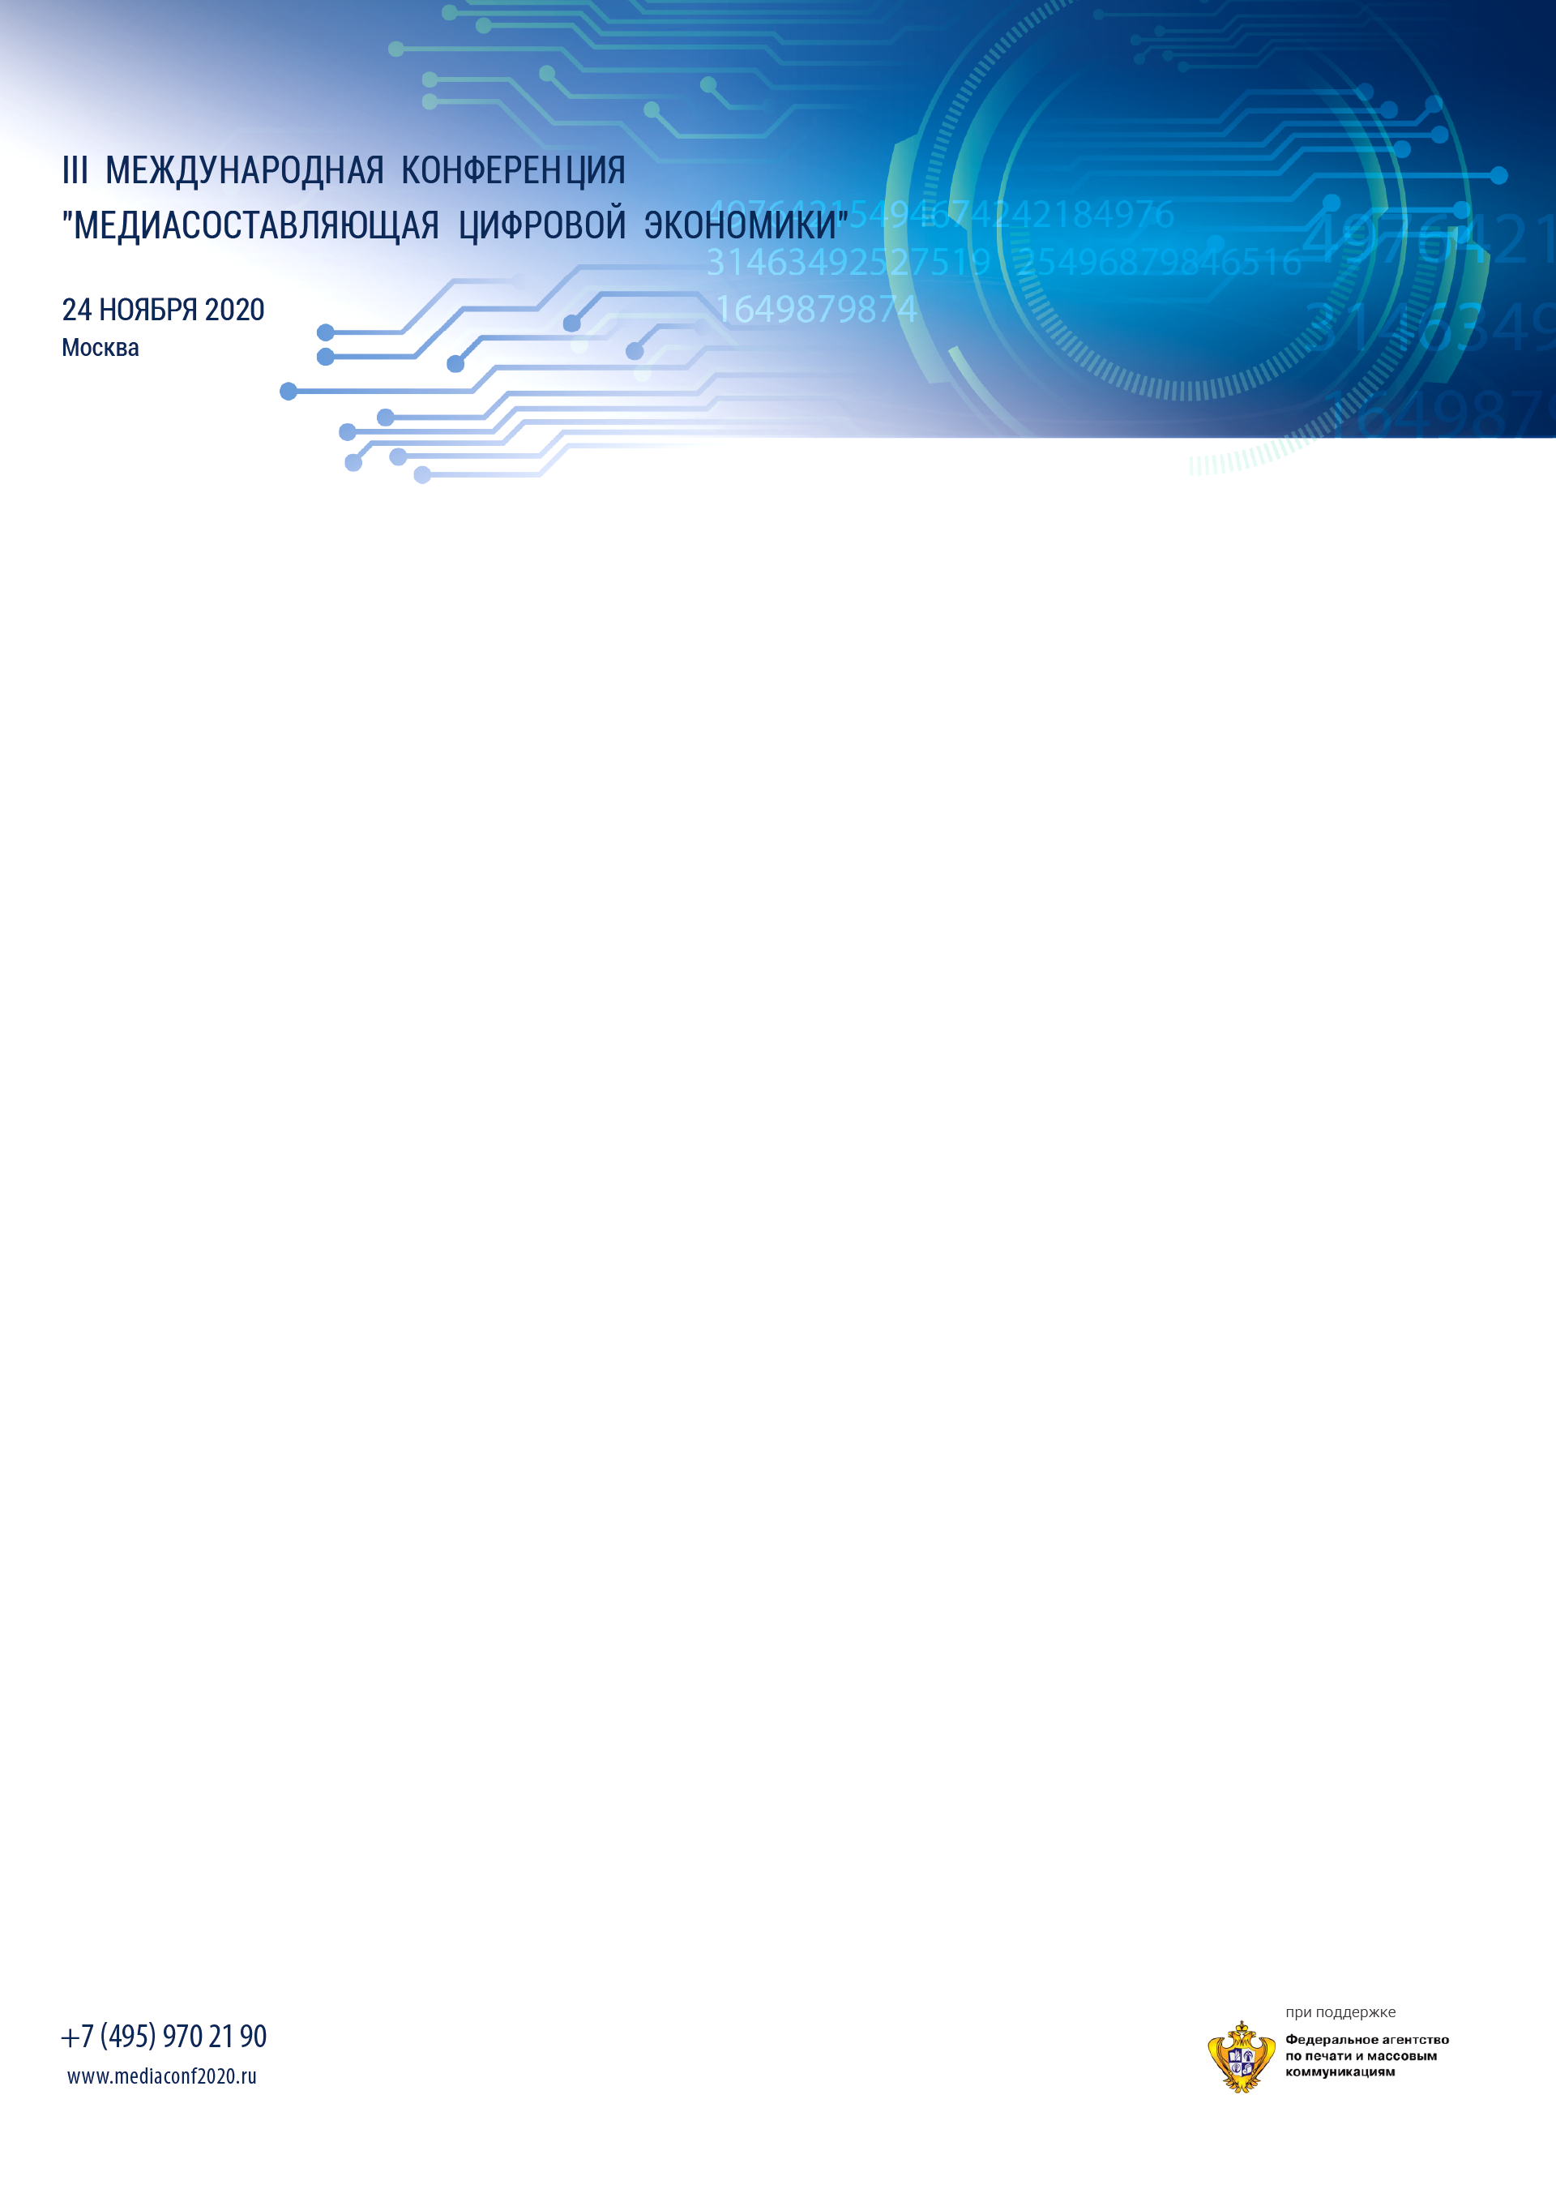

24 ноября 2020 года
Аналитический центр при Правительстве РФ
10.00 – 10.15 | Открытие Конференции  Приветствие участников
10.15 – 12.00 | Пленарное заседание «Роль и место научных исследований медиа в условиях цифровых трансформаций с учетом практического опыта, связанного с пандемией коронавируса»
Вопросы к обсуждению:
Какова роль экспертных знаний и научных разработок для развития медиаиндустрии в условиях цифровых трансформаций?
Выявление задач медиасистемы по адаптации современных научно-технических достижений для освоения широкими социальными слоями населения для содействия в эффективном преодолении проблем, связанных с самоизоляцией в связи пандемией коронавируса
Приглашены к участию:
- Международный институт маркетинговых и социальных исследований GfK – Россия;
- Исследовательская компания Медиаскоп;
- Федеральное государственное унитарное предприятие «Российская телевизионная и радиовещательная сеть»;
- Ассоциация электронных коммуникаций (РАЭК);
12.00–14.00 | Круглый стол «Проблемы разработки новой стратегии функционирования медиаотрасли в соответствии с вызовами пандемии и ее последствиями»
Вопросы к обсуждению:
- определение путей преодоления зон риска в процессе усовершенствования цифровых технологий и их влияние на преобразования медийной сферы, в том числе политической, социальной и культурной составляющей общества с учетом практического опыта, связанного с самоизоляцией во время пандемии коронавируса;
- Какие изменения происходят в условиях самоизоляции, связанной с пандемией коронавируса и каковы их последствия?
- Какова роль медиа при определении направленности гендерных, социокультурных, лингвистических, аксиологических и трудовых приоритетов общества в условиях преодоления проблем, связанных с последствиями самоизоляции, для развития цифровой экономики, цифровой революции?
Приглашены к участию:
- Фонд «Общественное мнение»;
- Национальная ассоциация телерадиовещателей (НАТ); Ассоциация коммуникационных агентств России (АКАР);
- Всероссийский центр изучения общественного мнения ВЦИОМ;
- «Международная академия информатизации» (Республика Казахстан);
- Национальное телевизионное информационное Агентство «Хабар» (Республика Казахстан);

14:00 – 16:00 | Круглый стол «Задачи медиаобразования и подготовки кадров для медиаиндустрии в условиях цифровых трансформаций медиасреды»
Модератор: Вартанова Елена Леонидовна, доктор филологических наук, профессор декан факультета журналистики МГУ им.М.В.Ломоносова (на согласовании)
Вопросы к обсуждению:
• Как изменяется труд журналистов и преподавателей в условиях самоизоляции и активного перехода СМИ, учебных заведений на формат онлайн и каковы последствия этих трансформаций?
• Какие основные требования предъявляются к медиаобразованию (профессиональное/массовое) и медиаграмотности с учетом опыта использования цифровых технологий в условиях самоизоляции и перехода на удаленные формы работы и учебы на современном этапе?

К участию приглашены:
Факультет журналистики МГУ им.М.В.Ломоносова
Национальный исследовательский университет «Высшая школа экономики» (НИУ ВШЭ)
Институт «Высшая школа журналистики и массовых коммуникаций» СПбГУ
Кафедра журналистики и медиаобразования Московского государственного педагогического университета
Белорусский государственный технологический университет (Республика Белаарусь)
Кыргызско-Российский Славянский университет им. Б.Н. Ельцина (Кыргызстан).
16.00 – 16.15 | Дискуссия. Принятие Резолюции Конференции
14:00 – 16:00 | Круглый стол «Задачи медиаобразования и подготовки кадров для медиаиндустрии в условиях цифровых трансформаций медиасреды»

